Comment bloquer les sites pour adultes sous Windows 7 (réglage de l'OS)

Pré-requis

Première étape
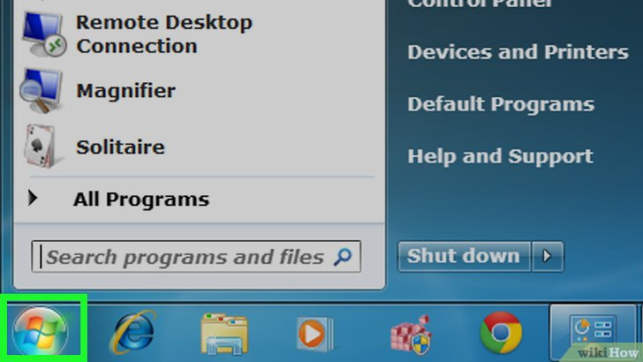
Ouvrez le menu Démarrer en cliquant sur le logo de Windows dans le coin en bas à gauche de l'écran ou d'appuyer sur la touche Win sur votre clavier.

Autres étapes
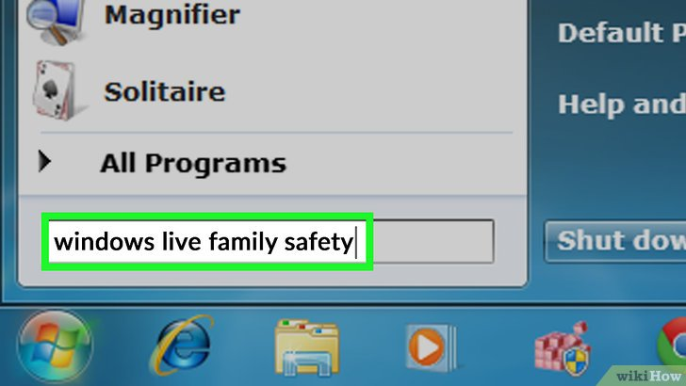
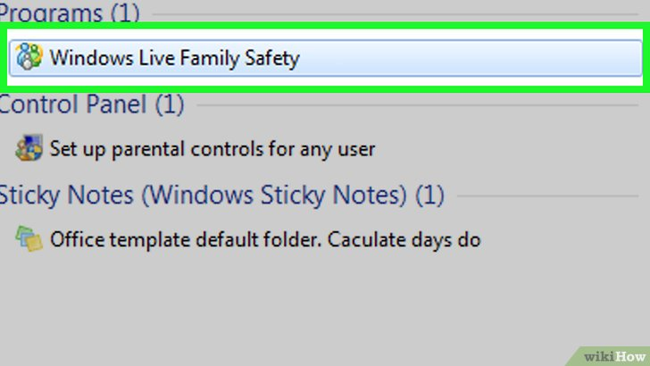
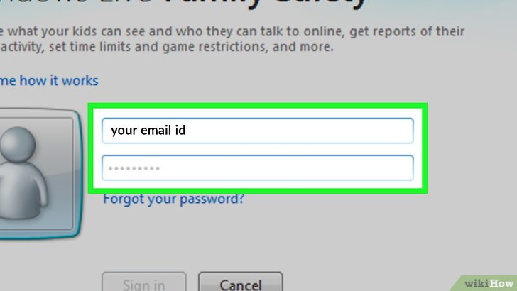
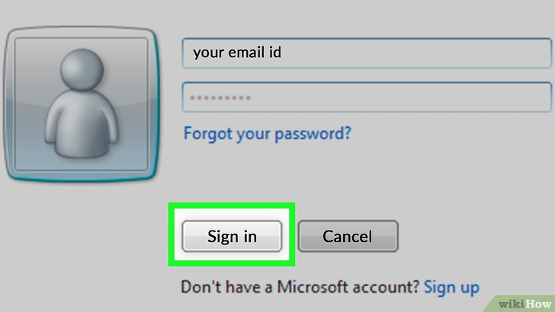
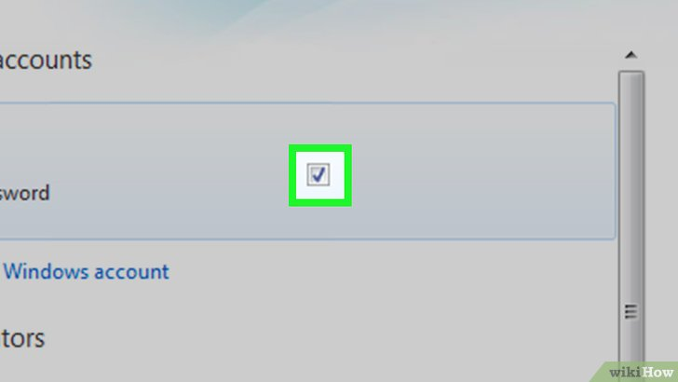
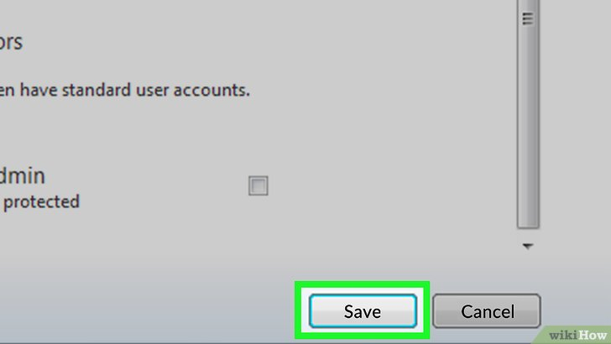
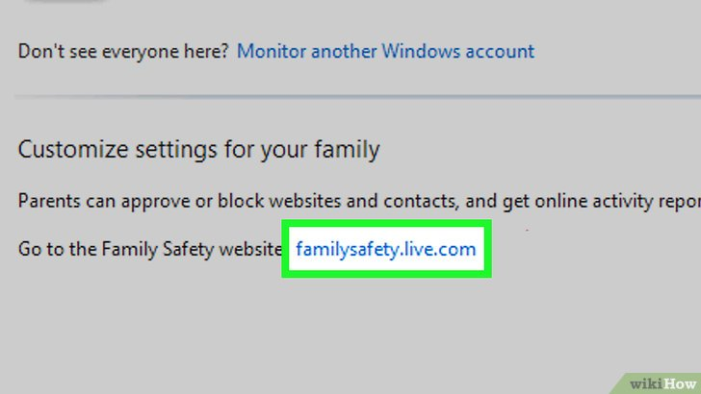
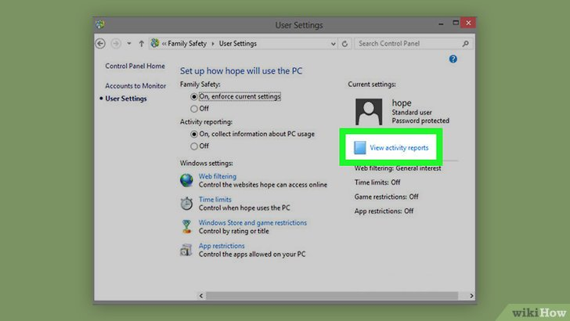
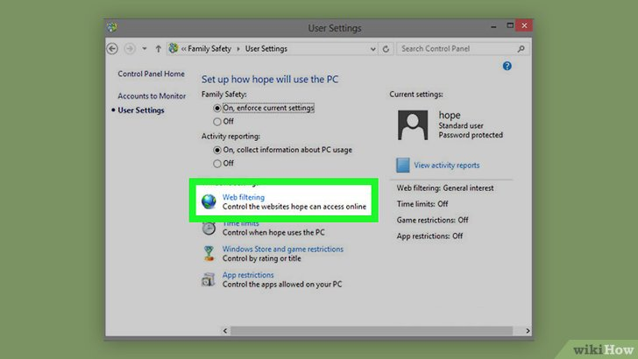
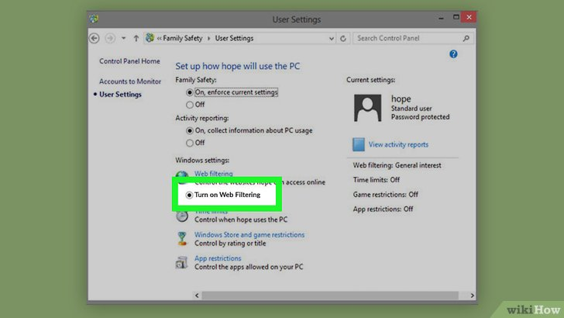
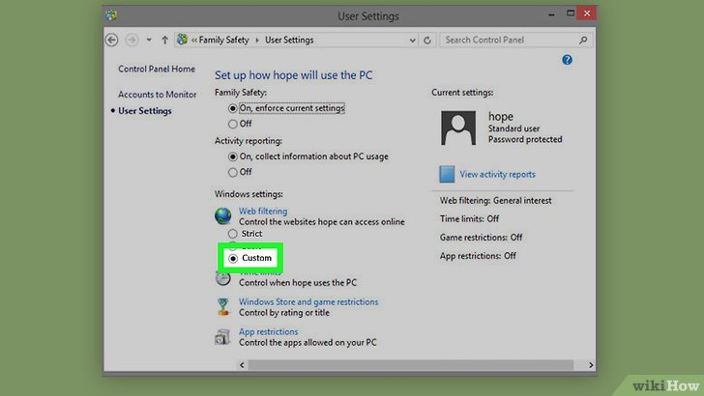
Tapez windows live family safety dans ce menu. Pendant que vous le tapez, vous devriez voir apparaitre des suggestions en dessous de la barre de recherches.Cliquez sur l'icône de Windows Live Family Safety. Elle devrait ressembler aux silhouettes de personnes dans un groupe. Cela permet d'ouvrir le programme correspondant.Si vous ne l'avez pas encore téléchargé, vous devez le faire maintenant.Entrez votre adresse email et votre mot de passe, dont vous vous servez pour vous connecter sur Windows 7 depuis votre compte Windows Live.Cliquez sur Se connecter, sous le champ Mot de passeCochez la case à droite du compte. Vous choisissez maintenant celui que vous voulez bloquer.Sélectionnez Enregistrer, en bas à droite. Le programme Windows Live Family Safety va commencer à restreindre le compte que vous avez sélectionné.Cliquez sur le lien familysafety.live.com, au milieu de la page. Cela ouvre les paramètres de l'utilisateur en ligne.Sélectionnez Voir le rapport d'activité, à droite du nom d'utilisateur.Cliquez le bouton Filtre Internet, haut à gauche.Cochez maintenant Activer le filtre Internet pour l'activer. Vous devriez voir les options suivantes :Strict : il bloque tous les sites sauf ceux conçus pour les enfants.Basic : il bloque seulement les sites pour adultes.Personnalisé : cela vous permet d'autoriser ou de restreindre les quatre catégories de votre choix : « sites pour les enfants », « sites de réseaux sociaux », « contenu pour adultes » et « emails ».Cliquez sur l'option de filtre pour le régler comme paramètre de navigation par défaut de l'utilisateur.Si vous choisissez « Personnalisé », assurez-vous que la case « Contenu pour adultes » n'est pas cochée.Cliquez sur Enregistrer, en haut de la page pour sauvegarder vos paramètres et de les appliquer au compte sélectionné.

Conclusion

Problèmes connus

Voir aussi
(fr) http://

Basé sur << Comment bloquer les sites pour adultes >> par Wiki-How.

